администрация МУНИЦИПАЛЬНОГО ОБРАЗОВАНИЯ СОСНОВОБОРСКИЙ ГОРОДСКОЙ ОКРУГ ЛЕНИНГРАДСКОЙ ОБЛАСТИ

постановление

от 22/10/2019 № 4016

Об утверждении схемы размещения
нестационарных торговых объектов
на территории муниципального образования
Сосновоборский городской округ Ленинградской области

В соответствии с Федеральным законом от 28.12.2009 № 381-ФЗ «Об основах государственного регулирования торговой деятельности в Российской Федерации», приказом Комитета по развитию малого, среднего бизнеса и потребительского рынка Ленинградской области от 12.03.2019 № 4 «О порядке разработки и утверждения схем размещения нестационарных торговых объектов на территории муниципальных образования Ленинградской области», в целях актуализации схемы размещения нестационарных торговых объектов на территории муниципального образования Сосновоборский городской округ Ленинградской области, а также с учетом предложений комиссии по вопросам размещения нестационарных торговых объектов от 30.04.2019 протокол № 1, от 08.07.2019 протокол № 2 , администрация Сосновоборского городского округа п о с т а н о в л я е т:

1. Утвердить схему размещения нестационарных торговых объектов на территории муниципального образования Сосновоборский городской округ Ленинградской области, включающую в себя:
- текстовую часть (Приложение № 1);
- графическое изображение территории муниципального образования Сосновоборский городской округ Ленинградской области с нанесением мест размещения нестационарных торговых объектов (Приложение № 2);
- ситуационный план ГМ 627-05-19 по адресу: Ленинградская область, г.Сосновый Бор, в районе пересечения ул.Смольненской и безымянного проезда (Приложение № 3);
- ситуационный план ГМ 642-06-19 по адресу: Ленинградская область, г.Сосновый Бор, Липово, на бетонной площадке, примыкающей к городскому пляжу (Приложение № 4);
- ситуационный план ГМ 636-06-19 по адресу: Ленинградская область, г.Сосновый Бор, кадастровый квартал 47:15:0110002 (поворот в СНТ «Новокалищенское» и СНТ «Северное») (Приложение № 5).
2. Общему отделу администрации опубликовать настоящее постановление в городской газете "Маяк".
3. Отделу по связям с общественностью (пресс–центр) Комитета по общественной безопасности и информации разместить настоящее постановление на официальном сайте Сосновоборского городского округа.
4. Считать утратившим силу постановление администрации Сосновоборского городского округа от 10.02.2017 № 303 «Об утверждении схемы размещения нестационарных торговых объектов на территории муниципального образования Сосновоборский городской округ Ленинградской области» (с изменениями внесенными постановлениями от 30.06.2017 № 1477, от 21.07.2017 № 1677, от 09.10.2017 № 2264, от 20.12.2017 № 2885, от 21.03.2018 № 678, от 29.10.2018 № 2361).
5. Настоящее постановление вступает в силу со дня официального опубликования.
6.Контроль за исполнением настоящего постановления возложить на первого заместителя главы администрации Лютикова С.Г.

Глава Сосновоборского городского округа М.В.Воронков

Исп. Алесина Н.А.
т.62849; ЛЕ

УТВЕРЖДЕНА
постановлением администрации
Сосновоборского городского округа
от 22/10/2019 № 4016

(Приложение № 1)

Схема размещения нестационарных торговых объектов
на территории муниципального образования Сосновоборский городской округа Ленинградской области
(текстовая часть)

Информация о НТО |  |  |  |  |  |  |  | Информация о хозяйствующем субъекте, осуществляющим торговую деятельность в НТО |  |  |  | Реквизиты докумен  тов  на  разме  щение НТО |  | Является  ли право  облада  тель  НТО  субъек  том  малого  и (или)  среднего предпри  ниматель  ства  (да/нет) |  | Период размещения  НТО
Идентификаци  онный номер НТО | Место размещения  НТО  (адресный ориентир) | Вид НТО | Площадь НТО  кв.м. |  |  | Специализация НТО* |  | Наименование |  | ИНН |  |  |  |  |  | С  (дата) | По  (дата)
1 | 2 | 3 | 4 |  |  | 5 |  | 6 |  | 7 |  | 8 |  | 9 |  | 10 | 11
1 | мкр.15,автобусная остановка «АТП» | павильон (совмещен с остановочным павильоном) | 106 |  |  | непродоволь  ственные товары |  | Петухов В.В. |  | 471400031515 |  | №2014-ДА 248 от 11.08.2014 |  | нет |  | на неопределенный срок
2 | мкр.2, у зд.№16 по ул.50лет Октября | киоск | 5 |  |  | продукция общественного питания |  | ип  Муляр А.П. |  | 471400627509 |  | №2015-ДА 099 от 25.03.2015 |  | да |  | на неопределенный срок
3 | мкр.2, торговая зона "Сосновый Бор", автобусная остановка "Сосновый Бор" | павильон  (совмещен с остановочным павильоном) | 62 |  |  | продоволь  ственные товары |  | ип  Иванов И.Ю. |  | 471401591414 |  | №2014-ДА 329, 330 от 01.12.2014 |  | да |  | на неопределенный срок
4 | мкр.10а, торговая зона "Москва" у зд. № 49 по пр.Героев | павильон | 18 |  |  | сельскохозяйственная продукция |  | ип  Баулина Т.И. |  | 471404869033 |  | №2017-НТО 12 от 03.04.2017 |  | да |  | 03.04.17 | 28.03.22
5 | мкр.7, у магазина "Семерочка", Липовский пр., д.4 | павильон | 28 |  |  | непродовольственные товары |  | ип  Жмурина И.В. |  | 471400095237 |  | №2015-ДА 023 от 23.01.2015 |  | да |  | на неопределенный срок
6 | мкр. 10а, у ж/д № 4 по ул.Машиностроителей | павильон | 25 |  |  | непродовольственные товары |  | ип  Гусев Д.С. |  | 471421359579 |  | №2014-ДА 301 от 03.10.2014 |  | да |  | на неопределенный срок
7 | мкр. 10а, торговая зона "Москва" у зд.№49 по пр.Героев | киоск | 5 |  |  | продукция общественного питания |  | ип  Муляр А.П. |  | 471400627509 |  | №2014-ДА 300 от 03.10.2014 |  | да |  | на неопределенный срок
8 | мкр.7, у ж/д № 34 по ул.Парковая | киоск | 9 |  |  | печатная продукция |  | ООО "Сосновоборская городская печать" |  | 4714011527 |  | №2017-НТО 29 |  | да |  | 28.11.17 | 28.11.22
9 | мкр.8, аллея Славы, напротив магазина "Карусель» | киоск | 9 |  |  | печатная продукция |  | ООО "Сосновоборская городская печать" |  | 4714011527 |  | №2017-НТО 30 |  | да |  | 28.11.17 | 28.11.22
10 | мкр.3, торговая зона "Таллинн" | киоск | 9 |  |  | печатная продукция |  | ООО "Сосновоборская городская печать" |  | 4714011527 |  | №2017-НТО 31 |  | да |  | 07.12.17 | 07.12.22
11 | мкр.9, торговая зона "Ленинград" | киоск | 14 |  |  | печатная продукция |  | ООО "Сосновоборская городская печать" |  | 4714011527 |  | №2017-НТО 27 |  | да |  | 28.11.17 | 28.11.22
12 | мкр. 10а, торговая зона "Москва" | киоск | 9 |  |  | печатная продукция |  | ООО "Сосновоборская городская печать" |  | 4714011527 |  | №2017-НТО 28 |  | да |  | 28.11.17 | 28.11.22
13 | мкр.2, торговая зона "Сосновый Бор" ул.50 лет Октября | киоск | 8 |  |  | печатная продукция |  | ООО  "Невобл  печать-Сосновый Бор" |  | 4714022670 |  | №2018-НТО 37 |  | да |  | 29.03.18 | 29.03.23
14 | мкр.4 торговая зона "Природа» у ж/д № 29а по Пр.Героев | Место размещения НТО исключено из схемы  на основании постановления администрации Сосновоборского городского округа от 29.10.2018 № 2361
15 | мкр.3, торговая зона "Солнечный" | киоск | 8 |  |  | печатная продукция |  | ООО  "Невобл  печать-Сосновый Бор" |  | 4714022670 |  | №2018-НТО 40 |  | да |  | 13.04.18 | 11.04.23
16 | мкр.10а, в районе автобусной остановки "Магазин "Иртыш" | киоск | 8 |  |  | печатная продукция |  | ООО  "Невобл  печать-Сосновый Бор" |  | 4714022670 |  | №2018-НТО 38 |  | да |  | 29.03.18 | 29.03.23
17 | мкр.14, в районе ул.Солнечная, д.23а и ДК "Строитель" | киоск | 8 |  |  | печатная продукция |  | ООО  "Невобл  печать-Сосновый Бор" |  | 4714022670 |  | №2018-НТО 35 |  | да |  | 29.03.18 | 29.03.23
18 | мкр.4, у 2-ой очереди ТЦ «Робин Гуд» пр. Героев, 76 а, между остановкой и магазином «Драйв Авто | киоск | 9 |  |  | печатная продукция |  | ООО  "Невобл  печать-Сосновый Бор" |  | 4714022670 |  | №2017-НТО 02 |  | да |  | 22.02.17 | 22.02.22
19 | мкр.9, Пр.Героев, у ж/д № 60 | киоск | 10 |  |  |  |  | ип  Ковалев М.В. |  | 471400102935 |  | №2015-ДА 101 от 25.03.2015 |  | да |  | на неопределенный срок
20 | мкр.9, у ж/д №3 по ул.Малая Земля | Место размещения НТО исключено из схемы  на основании постановления администрации Сосновоборского городского округа от 21.03.2018 № 678
21 | С/т "Северное", район садоводческого товарищества "Северное" | павильон совмещен с остановочным павильоном | 24 |  |  | продовольственные товары |  | -
22 | мкр.2, у автобусной остановки "Почта» | павильон совмещен с остановочным павильоном | 60 |  |  | продовольственные товары |  | ип Дорогина Н.А. |  | 471400440910 |  | № 2011-ДА 258 от 26.0.2011 |  | да |  | на неопределенный срок
23 | мкр.8 ,ул.Кр.Форты, у зд.  № 14 | павильон | 30 |  |  | сельскохозяйственная продукция |  | ип Дорогина Н.А. |  | 471400440910 |  | №2015-ДА 167 от 28.05.2015 |  | да |  | на неопределенный срок
24 | мкр.8, ул.Солнечная, автобусная остановка "Моряк" | Место размещения НТО исключено из схемы  на основании постановления администрации Сосновоборского городского округа от 29.10.2018 № 2361
25 | мкр.9, автобусная остановка "Москва" у ж/д № 54 по пр.Героев | павильон совмещен с остановочным павильоном |  | 22 |  |  | продовольственные товары |  | ип  Волобуева Г.В. |  | 471400009220 |  | № 2014-ДА 153 от 14.05.2014 |  | да | на неопределенный срок
26 | мкр.8, Пр.Героев, у ж/д № 40 | павильон |  | 18 |  |  | сельскохозяйственная продукция |  | ип Оруджов А.Р.о. |  | 471400354749 |  | №2015-ДА 025 от 26.01.2015 |  | да | на неопределенный срок
27 | мкр.7, у дома № 2 по Липовскому проезду | павильон |  | 28 |  |  | непродовольственные товары |  | ип  Оруджов А.Р.о. |  | 471400354749 |  | №2015-ДА 024 от 26.01.2015 |  | да | на неопределенный срок
28 | мкр.10а, торговая зона "Москва" | павильон |  | 17 |  |  | непродовольственные товары |  | ип  Ягудина К.С. |  | 471401187160 |  | №2017-НТО 16 |  | да | 07.04.17 | 24.03.22
29 | мкр.3, торговая зона "Таллинн", у ж/д № 8 | павильон |  | 21 |  |  | непродовольственные товары |  | Басурманов С.Н. |  | 471401008607 |  | №2015-ДА 132 от 28.04.2015 |  | нет | на неопределенный срок
30 | мкр.4, Пр.Героев, автобусная остановка "Природа" | павильон совмещен с остановочным павильоном |  | 60 |  |  | продовольственные товары |  | Мартынова О.В. |  | 471400026480 |  | № 2014-ДА 326 от 27.11.2014 |  | нет | 25.11.14 | 25.11.24
31 | мкр.10а, у д. № 17/1 по ул. Молодежной | павильон |  | 32 |  |  | продовольственные товары |  | Мартынова О.В. |  | 471400026480 |  | №2015-ДА 131 от 28.04.2015 |  | нет | на неопределенный срок
32 | Район ДНТ "Весна" | павильон |  | 81 |  |  | продовольственные товары |  | ип  Черняков Г.И. |  | 780700910326 |  | № 2014-ДА 103 от 01.04.2014 |  | да | на неопределенный срок
33 | мкр.10а, у ж/д. № 23 по ул.Кр.Фортов | павильон |  | 30 |  |  | продовольственные товары |  | ип  Юрченко Н.С. |  | 471401361202 |  | №2015-ДА 006 от 19.01.2015 |  | да | на неопределенный срок
34 | Промзона, Копорское шоссе, автобусная остановка "Хлебозавод" | павильон совмещен с остановочным павильоном |  | 40 |  |  | продовольственные товары |  | ООО "Сосновоборский хлебзавод» |  | 4714022695 |  | №2014-ДА 014 от 16.01.2014 |  | да | на неопределенный срок
35 | мкр. 16, автобусная остановка у маг. Пр.Героев, 35 | павильон совмещен с остановочным павильоном |  | 42 |  |  | продовольственные товары |  | ип Медведкова Р.С. |  | 471404072671 |  | №2014-ДА 342 от 30.12.2014 |  | да | на неопределенный срок
36 | мкр.7, у ж/д № 2 пр.Липовский | павильон |  | 24 |  |  | непродовольственные товары |  | ип  Багиев Г.А.о. |  | 471404824265 |  | №2015-ДА 176 от 15.06.2015 |  | да | на неопределенный срок
37 | мкр.2, у зд. № 13 по ул.Ленинской | павильон |  | 26 |  |  | сельскохозяйственная продукция |  | ип  Савран И.С. |  | 471423267757 |  | №2017-НТО 19 |  | да | 15.06.17 | 09.06.22
38 | мкр.10а, у ж/д №8 по ул.Машиностроителей | павильон |  | 23 |  |  | сельскохозяйственная продукция |  | ип  Муратова Л.Н. |  | 471400058718 |  | №2017-НТО 33 |  | да | 28.12.17 | 28.12.22
39 | мкр.3, у ж/д №9 по ул.Солнечной | павильон |  | 18 |  |  | непродовольственные товары |  | ип  Кузьменко И.П. |  | 471420410409 |  | №2017-НТО 07 |  | да | 20.03.17 | 14.03.22
40 | мкр.8, у ТРЦ "Галактика" | павильон |  | 22 |  |  | непродовольственные товары |  | ип  Багиев Г.А.о. |  | 471404824265 |  | №2015-ДА 005 от 19.01.2015 |  | да | на неопределенный срок
41 | ул.Набережная, в районе автобусной остановки | киоск |  | 34 |  |  | продовольственные товары |  | ип  Бураковская О.А. |  | 471402911402 |  | №2017-НТО 10 |  | да | 27.03.17 | 17.03.22
42 | район гаражного кооператива "Березка" | павильон |  | 82 |  |  | продовольственные товары |  | ип  Иванов И.Ю. |  | 471401591414 |  | №2015-ДА 007 от 19.01.2015 |  | да | на неопределенный срок
43 | мкр.3 ул. Солнечная, д.9, по нечётной стороне, возле маг. «Солнечный», остановка «ул.Солнечная» | павильон совмещен с остановочным павильоном |  | 85 |  |  | продовольственные товары |  | ип  Караев А.Ш.о. |  | 471421115156 |  | №2017-НТО 03 |  | да | 28.02.17 | 28.02.22
44 | мкр. 8 ул. Космонавтов, д.4, со стороны торгового центра «Галактика», остановка «ДК «Строитель» | павильон совмещен с остановочным павильоном |  | 48 |  |  | непродовольственные товары |  | ип  Рожко П.З. |  | 471420401348 |  | №2017-НТО 11 |  | да | 27.03.17 | 18.03.22
45 | мкр. 13-14, ул.Солнечная, д.19, по нечётной стороне улицы, остановка "ДК Строитель" | павильон совмещен с остановочным павильоном |  | 53 |  |  | непродовольственные товары |  | ип  Савельева Е.В. |  | 471400355090 |  | №2015-ДА 199 от 27.07.2015 |  | да | на неопределенный срок
46 | мкр. 10а, пр. Героев д.49а/1, остановка «Маг. Москва» | павильон совмещен с остановочным павильоном |  | 40 |  |  | непродовольственные товары |  | ип  Пятакова С.Н. |  | 471400158303 |  | №2017-НТО 17 |  | да | 11.04.17 | 11.04.22
47 | мкр.16, ул. Красных Фортов, д.24, со стороны тор. центра «Карусель» | павильон |  | 22 |  |  | непродовольственные товары |  | ип  Кузьменко И.П. |  | 471420410409 |  | №2017-НТО 06 |  | да | 20.03.17 | 14.03.22
48 | мкр. 3, ул. Сибирская, д.12, с торца, возле подпорной стенки | павильон |  | 25 |  |  | сельскохозяйственная продукция |  | ип  Караев А.Ш.о. |  | 471421115156 |  | №2017-НТО 04 |  | да | 28.02.17 | 28.02.22
49 | мкр.4, в районе бывшего магазина «Эвридика», пешеходная зона между магазином «Якорь» и магазином «Придорожный» | павильон |  | 24 |  |  | сельскохозяйственная продукция |  | ип  Алиев Р.Б.о. |  | 471421224042 |  | № 2015-ДА 109 от |  | да | 02.04.15 | 02.03.20
50 | 3 мкр., в р-не зд. маг. д.15а по ул.Солнечная | павильон |  | 21 |  |  | непродовольственные товары |  | ип  Паршенков В.А. |  | 471400002497 |  | № 2015-ДА 047 |  | да | 25.12.14 | 25.12.24
51 | 7 мкр. ул.Парковая, в районе д.44 | павильон совмещен с остановочным павильоном |  | 30 |  |  | непродовольственные товары |  | ип  Кузьменко И.П. |  | 471420410409 |  | №2017-НТО 08 |  | да | 20.03.17 | 14.03.22
52 | ул.Загородная, з/у 6/2 | павильон |  | 24 |  |  | продовольственные и непродовольственные товары |  | ип  Макарова С.Н. |  | 471506843651 |  | №2018-НТО 47 |  | да | 27.11.18 | 27.11.23
53 | В районе кладбища «Воронка», у входа  (размещение на период с 01 апреля по 31 октября) | палатка  (5 мест) |  | 6 |  |  | непродовольственные товары |  | -
54 | Район городского пляжа до пешеходного моста  (размещение на период с 01 мая по 30 сентября) | палатка  (5 мест) |  | 6 |  |  | продовольственные товары |  | -
55 | Район городского пляжа до пешеходного моста  (размещение на период с 01 мая по 30 сентября) | специализирован-ное или специально оборудованное для торговли транспортное средство, мобильное оборудование в комплекте с транспортным средством; палатка |  | 80 |  |  | продовольственные товары |  | -
56 | Липово, на бетонной площадке, примыкающей к городскому пляжу  (размещение на период с 01 мая по 30 сентября) | специализирован  ное или специально оборудованное для торговли транспортное средство, мобильное оборудование в комплекте с транспортным средством; палатка |  | 20 |  |  | продовольственные товары |  | -
57 | В районе платформы «80 км» | специализированное или специально оборудованное для торговли транспортное средство, мобильное оборудование в комплекте с транспортным средством |  | 20 |  |  | продовольственные товары |  | -
58 | В начале биатлонной трассы в Липово | специализированные или специально оборудованные для торговли транспортные средства, мобильное оборудование в комплекте с транспортным средством |  | 20 |  |  | продовольственные товары |  | -
59 | промзона, территория, прилегающая к бывшей базе ОРСа со стороны въезда (для торговли сельскохозяйственной продукцией в период:  массовой заготовки населением овощей  (с 01 апреля по 31 октября) | автотранспортное средство  (8 машино/мест) |  | 450 |  |  | сельскохозяйственная продукция |  | -
60 | мкр 15, напротив дома  № 33а по ул.Солнечной  (с 01 апреля по 31 октября) | палатки |  | 9 |  |  | сельскохозяйственная продукция |  | -
61 | мкр 15, напротив дома № 35а по ул.Солнечной  (с 01 апреля по 31 октября) | палатки |  | 9 |  |  | сельскохозяйственная продукция |  | -
62 | мкр.7 по ул.Парковой в районе автобусной остановки , у зд. № 44а  (с 01 апреля по 31 октября) | палатки |  | 9 |  |  | сельскохозяйственная продукция |  | -
63 | мкр. 4 напротив ж/дома № 64 по Пр.Героев  (за магазином «Якорь») | павильон |  | 24 |  |  | непродовольственные товары |  | ип  Настеко С.А. |  | 471423760144 |  | №2017-НТО 32 |  | да | 21.12.17 | 21.12.22
64 | мкр.4, у 2-ой очереди ТЦ «Робин Гуд» между остановкой и магазином «Драй Авто» | павильон |  | 30 |  |  | непродовольственные товары |  | ип  Пятакова С.Н. |  | 471400158303 |  | №2017-НТО 13 |  | да | 06.04.17 | 06.04.22
65 | мкр. 7а у ж/дома №25 по ул.Парковой, напротив магазина «Магнит» | Место размещения НТО исключено из схемы  на основании постановления администрации Сосновоборского городского округа от 20.12.2017 №2885
66 | мкр. «Заречье» в районе зд. №6 по ул.Пионерской | Место размещения НТО исключено из схемы  на основании постановления администрации Сосновоборского городского округа от 30.06.2017 №1477
67 | 10 б мкр., ул.Молодежная, 32 в районе здания начальных классов школы №7 | Место размещения НТО исключено из схемы  на основании постановления администрации Сосновоборского городского округа от 09.10.2017 № 2264
68 | 10 б мкр., ул.Молодежная, 32 в районе здания начальных классов школы №7 | Место размещения НТО исключено из схемы  на основании постановления администрации Сосновоборского городского округа от 09.10.2017 № 2264
69 | 10 б мкр., ул.Молодежная напротив зд. 26а, в районе автобусной остановки | Место размещения НТО исключено из схемы  на основании постановления администрации Сосновоборского городского округа от 09.10.2017 № 2264
70 | 10б мкр. ул.Молодежная, у зд. № 36, торговая зона «Молодежный» | киоск |  |  | 8 |  | печатная продукции |  | ООО  "Невобл  печать-Сосновый Бор" |  | 4714022670 |  | №2017-НТО 01 |  | да | 22.02.17 | 22.02.22
71 | 4 мкр. площадка между магазином «Якорь» по Пр.Героев, 74а и зданием бывшего маг. «Эвридика» пр. Героев, 74  (размещение на период с 07 декабря по 07 января) | елочный базар |  |  | 10 |  | непродовольственные товары |  | -
72 | 3 мкр., ул.Сибирская, 7а между подпорной стенкой у стелы «Старый Томмасс» и кафе «Жемчужина»  (размещение на период с 07 декабря по 07 января) | елочный базар |  |  | 10 |  | непродовольственные товары |  | -
73 | мкр. 10а, торговая зона «Москва», у стилобата магазина «Дикси» между павильоном «Цветы» и киоском "Сосновоборская городская печать"  (размещение на период с 07 декабря по 07 января) | елочный базар |  |  | 10 |  | непродовольственные товары |  | -
74 | мкр.3, торговая зона «Таллинн» у зд.№7 по ул.Сибирской | киоск |  |  | 17,5 |  | продовольственные товары |  | ип  Ковалев М.В. |  | 471400102935 |  | №2015-ДА 102 от 25.03.2015 |  | да | на неопределенный срок
75 | мкр.2, на пересечении ул. 50 лет Октября и ул.Комсомольская, у моста в сторону мкр. «Заречье» | Место размещения НТО исключено из схемы  на основании постановления администрации Сосновоборского городского округа от 20.12.2017 №2885
76 | Липово, автобусная остановка в сторону СПб | павильон совмещен с остановочным павильоном |  |  | 52 |  | продовольственные товары |  | ООО  «БалтСройКомплект» |  | 4714024526 |  | №2018-НТО 48 |  | да | 27.11.18 | 27.11.23
77 | 10б мкр., напротив ж/д №78 по ул.Молодежной | павильон |  |  | 24 |  | продовольственные товары |  | ООО  «БалтСройКомплект» |  | 4714024526 |  | №2018-НТО 49 |  | да | 27.11.18 | 27.11.23
78 | 10б мкр., напротив ж/д №78 по ул.Молодежной | киоск |  |  | 8 |  | печатная продукции |  | -
79 | 13 мкр.,в районе ж/д №4 ул.Петра Великого | павильон |  |  | 24 |  | продовольственные товары |  | ип  Ковалев М.В. |  | 471400102935 |  | №2018-НТО 34 |  | да | 26.01.18 | 26.01.23
80 | 13 мкр., между ж/д № 26 по ул. Космонавтов и ж/д № 6 по ул.Петра Великого | павильон |  |  | 24 |  | продовольственные товары |  | -
81 | 1 мкр.,в районе ж/д №3 по ул.Мира | павильон |  |  | 24 |  | продовольственные товары |  | -
82 | 1 мкр., в районе ж/д №5 по ул.Мира | павильон |  |  | 24 |  | сельскохозяйственная продукция |  | -
83 | в районе пересечения ул. Смольненской и безымянного проезда | павильон |  |  | 24 |  | продовольственные товары |  | -
84 | мкр. 10а, торговая зона «Москва»  у зд. №49 по Пр.Героев (между киоском «Сосновоборская городская печать» и киоском «Талисман» | павильон |  |  | 16 |  | продовольственные товары |  | -
85 | Липово, на бетонной площадке, примыкающей к городскому пляжу (размещение на период с 01 мая по 30 сентября) | специализи  рованное или специально оборудованное для торговли транспортное средство, мобильное оборудование в комплекте с транспортным средством; палатка |  |  | 50 |  | продовольственные товары |  | -
86 | Кадастровый квартал № 47:15:0110002 на повороте в СНТ «Новокалищенское» и СНТ «Северное»  (размещение на период с 01 апреля  по 31 октября) | автотранспортное средство  (3 машино/мест) |  |  | 100 |  | непродовольственные товары (посадочный материал -саженцы плодово-ягодных культур, деревьев и кустарников, цветочная рассада, клубни и семена) |  | -

Примечание:
* - за исключением товаров, запрещенных к розничной продаже в нестационарных торговых объектах законодательством Российской Федерации.

Утвержден
постановлением администрации
Сосновоборского городского округа
от 22/10/2019 № 4016
Приложение 2

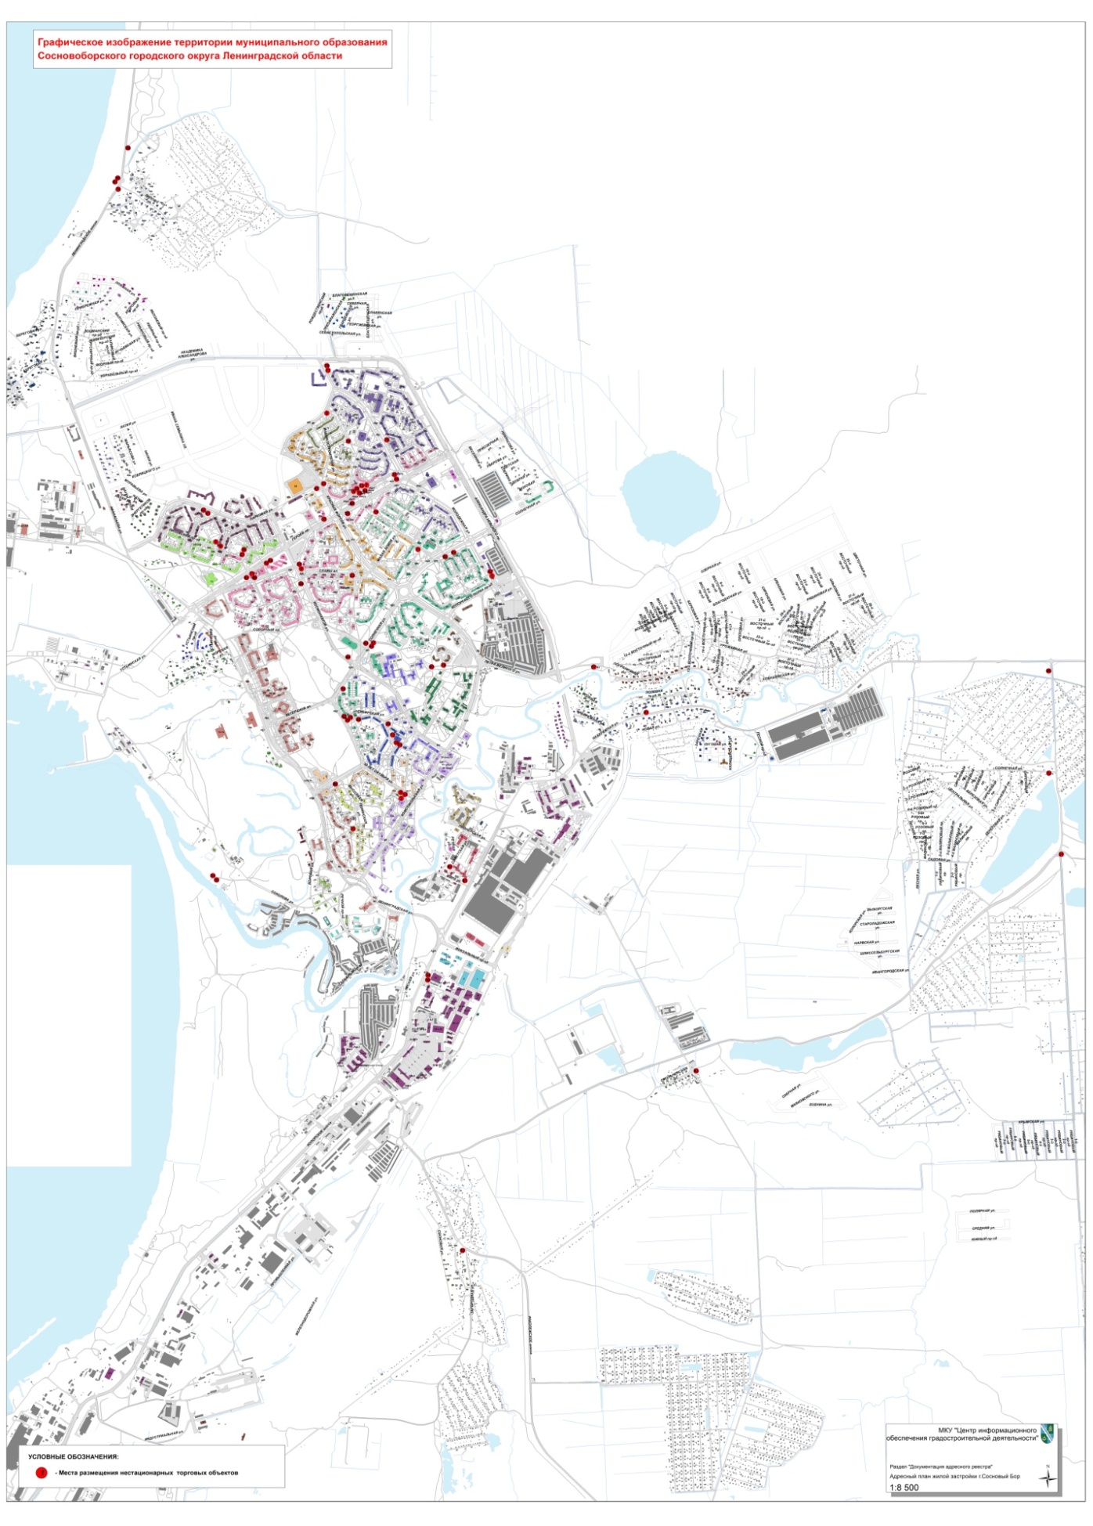

Утвержден
постановлением администрации
Сосновоборского городского округа
от 22/10/2019 № 4016
Приложение 3

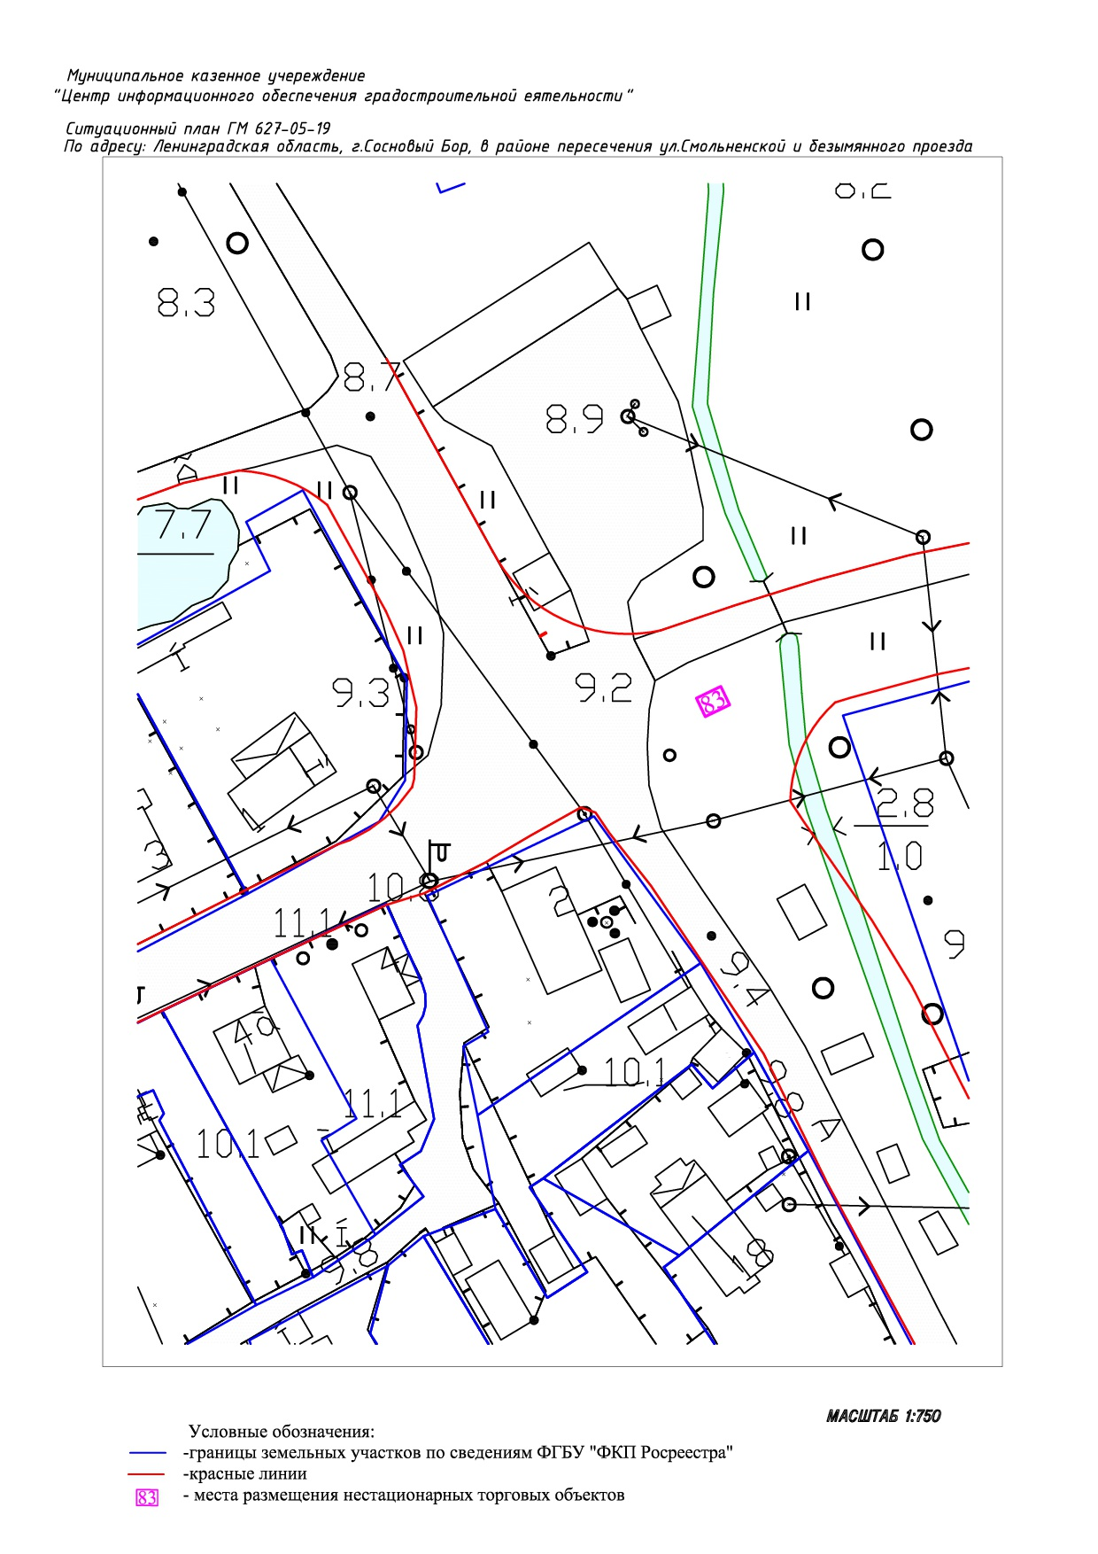

Утвержден
Постановлением администрации
Сосновоборского городского округа
от 22/10/2019 № 4016
Приложение 4
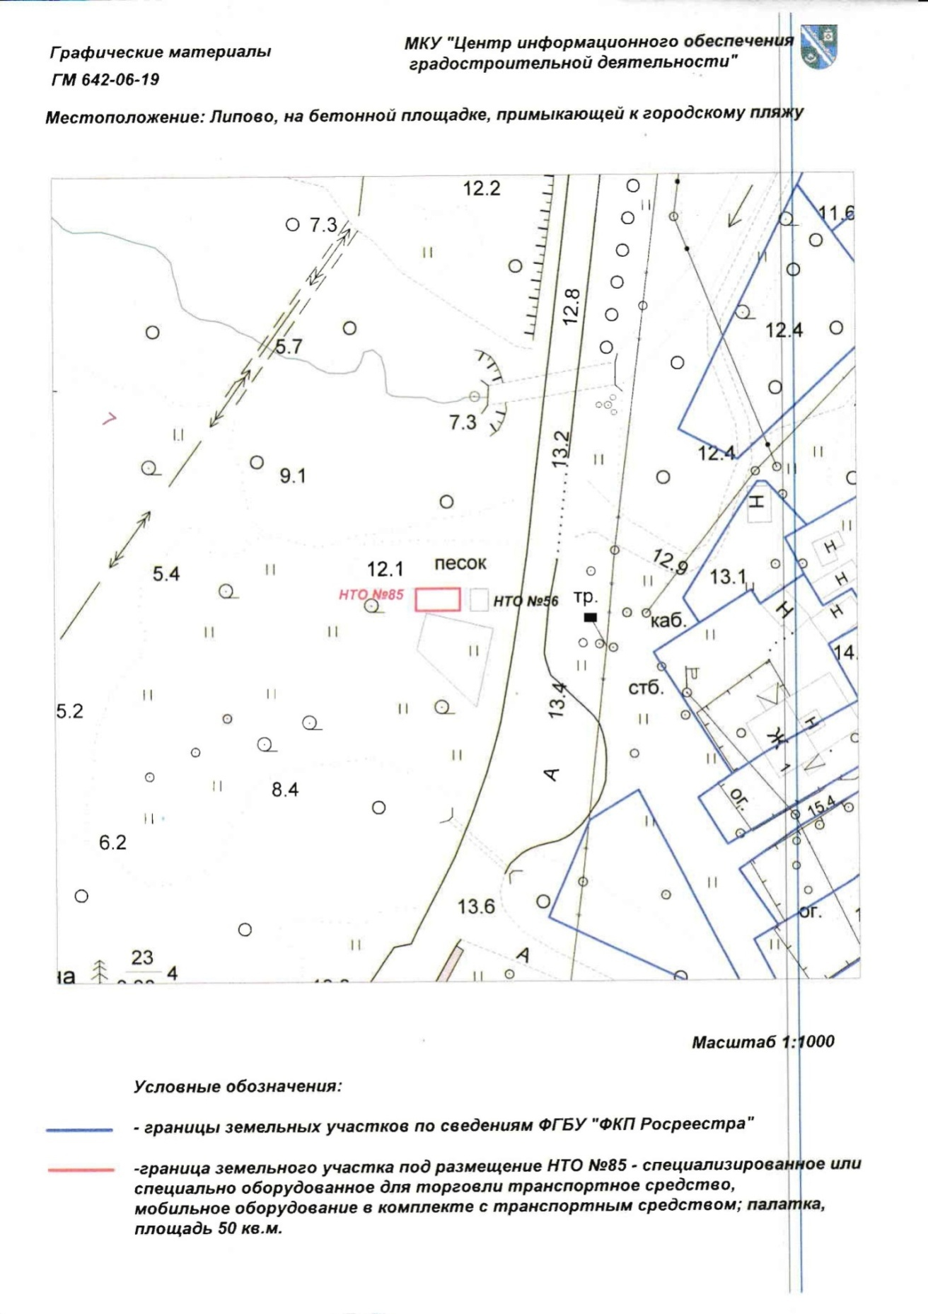

Утвержден
Постановлением администрации
Сосновоборского городского округа
от 22/10/2019 № 4016
Приложение 5

